

**"Діни қызмет саласындағы мемлекеттік көрсетілетін қызметтер регламенттерін бекіту туралы" Жамбыл облысы әкімдігінің 2017 жылғы 23 қазандағы № 216 қаулысына өзгеріс енгізу туралы**

***Күшін жойған***

Жамбыл облысы әкімдігінің 2018 жылғы 13 шілдедегі № 138 қаулысы. Жамбыл облысы Әділет департаментінде 2018 жылғы 30 шілдеде № 3917 болып тіркелді. Күші жойылды - Жамбыл облысы әкімдігінің 2020 жылғы 23 маусымдағы № 139 қалысымен

      Ескерту. Күші жойылды - Жамбыл облысы әкімдігінің 23.06.2020 № 139 (алғашқы ресми жарияланған күнінен кейін күнтізбелік он күн өткен соң қолданысқа енгізіледі) қаулысымен.  
      РҚАО-ның ескертпесі.  
      Құжаттың мәтінінде тұпнұсқаның пунктуациясы мен орфографиясы сақталған.

      "Қазақстан Республикасындағы жергілікті мемлекеттік басқару және өзін-өзі басқару туралы" Қазақстан Республикасының 2001 жылғы 23 қаңтардағы Заңына және "Мемлекеттік көрсетілетін қызметтер туралы" Қазақстан Республикасының 2013 жылғы 15 сәуірдегі Заңына сәйкес Жамбыл облысының әкімдігі ҚАУЛЫ ЕТЕДІ:

      1. "Діни қызмет саласындағы мемлекеттік көрсетілетін қызметтер регламенттерін бекіту туралы" Жамбыл облысы әкімдігінің 2017 жылғы 23 қазандағы №216 қаулысына (Нормативтік құқықтық актілерді мемлекеттік тіркеу тізілімінде №3574 болып тіркелген, 2017 жылдың 15 қарашасында Қазақстан Республикасы нормативтік құқықтық актілерінің эталондық бақылау банкінде жарияланған) мынадай өзгеріс енгізілсін:

      көрсетілген қаулымен бекітілген "Миссионерлік қызметті жүзеге асыратын тұлғаларды тіркеуді және қайта тіркеуді жүргізу" мемлекеттік көрсетілетін қызмет регламенті осы қаулының қосымшасына сәйкес жаңа редакцияда жазылсын.

      2. "Жамбыл облысы әкімдігінің дін істері басқармасы" коммуналдық мемлекеттік мекемесі заңнамада белгіленген тәртіппен:

      1) осы қаулының әділет органдарында мемлекеттік тіркелуін;

      2) осы қаулының мемлекеттік тіркеуден өткеннен кейін он күнтізбелік күн ішінде оны ресми жариялауға жіберуді;

      3) осы қаулының Жамбыл облысы әкімдігінің интернет-ресурсында орналастырылуын;

      4) осы қаулының мемлекеттік тіркеуден өткеннен кейін он жұмыс күні ішінде облыс әкімі аппаратына осы тармақтың 1), 2), 3) тармақшаларында көзделген іс-шаралардың орындалуы туралы мәліметтердің ұсынылуын;

      5) осы қаулыдан туындайтын басқа да шаралардың қабылдануын қамтамасыз етсін.

      3. Осы қаулының орындалуын бақылау облыс әкімінің бірінші орынбасары Б. Орынбековке жүктелсін.

      4. Осы қаулы әділет органдарында мемлекеттік тіркелген күннен бастап күшіне енеді және оның алғашқы ресми жарияланған күнінен кейін күнтізбелік он күн өткен соң қолданысқа енгізіледі.

|  |  |
| --- | --- |
| *Облыс әкімі* | *А. Мырзахметов* |

|  |  |
| --- | --- |
|  | Жамбыл облысы әкімдігінің 2018 жылғы "13" шілдедегі № 138 қаулысына қосымша |

**"Миссионерлік қызметті жүзеге асыратын тұлғаларды тіркеуді және қайта тіркеуді жүргізу" мемлекеттік көрсетілетін қызмет регламенті**

**1. Жалпы ережелер**

      1. "Миссионерлік қызметті жүзеге асыратын тұлғаларды тіркеуді және қайта тіркеуді жүргізу" мемлекеттік көрсетілетін қызметті (бұдан әрі – мемлекеттік көрсетілетін қызмет) "Жамбыл облысы әкімдігінің дін істері басқармасы" коммуналдық мемлекеттік мекемесі (бұдан әрі - қызмет беруші) "Діни қызмет саласындағы мемлекеттік көрсетілетін қызметтер стандарттарын бекіту туралы" Қазақстан Республикасы Мәдениет және спорт министрінің 2015 жылғы 23 сәуірдегі № 147 бұйрығына өзгерістер енгізу туралы" Қазақстан Республикасы Дін істері және азаматтық қоғам министрінің 2018 жылғы 16 сәуірдегі № 41 бұйрығымен бекітілген "Миссионерлік қызметті жүзеге асыратын тұлғаларды тіркеуді және қайта тіркеуді жүргізу" мемлекеттік көрсетілетін қызмет стандарты" (нормативтік құқықтық актілерді мемлекеттік тіркеу тізілімінде № 16871 болып тіркелген) (бұдан әрі - Стандарт) негізінде жүзеге асырады.

      Өтінішті қабылдау және мемлекеттік көрсетілетін қызмет нәтижесін беру:

      1) көрсетілетін қызметті берушінің кеңсесі;

      2) "Азаматтарға арналған үкімет" мемлекеттік корпорациясы" коммерциялық емес акционерлік қоғамы (бұдан әрі – Мемлекеттік корпорация) арқылы жүзеге асырылады.

      2. Мемлекеттік көрсетілетін қызметтің нысаны: қағаз түрінде.

      3. Мемлекеттік көрсетілетін қызметтің нәтижесі: Стандарттың 1-қосымшасына сәйкес нысан бойынша миссионерді тіркеу (қайта тіркеу) туралы куәлік (бұдан әрі – куәлік) немесе Стандарттың 10-тармағында көзделген жағдайларда және негіздер бойынша мемлекеттік қызметті көрсетуден бас тарту туралы дәлелденген жауап.

      Мемлекеттік қызмет көрсету нәтижесін ұсыну нысаны: қағаз түрінде.

**2. Мемлекеттік қызмет көрсету үдерісінде көрсетілетін қызмет берушінің құрылымдық бөлімшелерінің (қызметкерлерінің) іс-қимыл тәртібін сипаттау**

      4. Қызмет алушының (немесе сенімхат бойынша оның өкілінің) Стандарттың 2-қосымшасына сәйкес нысан бойынша өтініші және Стандарттың 9-тармағында көрсетілген құжаттарының болуы қызмет көрсету рәсімін (іс-қимыл) бастауға негіздеме болып табылады.

      5. Мемлекеттік қызмет көрсету үдерісінің құрамына кіретін рәсімдер (іс-қимылдар), оны орындаудың ұзақтығы:

      1) қызмет берушінің кеңсе қызметкерімен Стандарттың 9-тармағында көрсетілген құжаттар топтамасын қабылдауы, тіркеуі және қызмет берушінің басшысына жолдауы - 30 (отыз) минут;

      2) қызмет беруші басшысының құжаттармен танысуы, орындау үшін қызмет берушінің жауапты орындаушысын анықтауы және бұрыштама қоюы - 30 (отыз) минут;

      3) қызмет беруші жауапты орындаушысының қызмет алушының құжаттарын қарауы және Стандарттың 9-тармағының 5) тармақшасында көрсетілген материалдарды дінтану сараптамасын жүргізу үшін Қазақстан Республикасы қоғамдық даму министрлігінің Дін істері комитетіне (бұдан әрі – уәкілетті орган) 1 (бір) жұмыс күні ішінде жолдауы;

      4) қызмет берушінің жауапты орындаушысының уәкілетті органнан дінтану сараптамасы қорытындысын алуы, куәлікті немесе мемлекеттік қызметті көрсетуден бас тарту туралы дәлелді жауап жобасын дайындауы және қызмет берушінің басшысына қол қоюға жолдауы - 29 (жиырма тоғыз) күнтізбелік күн;

      5) қызмет беруші басшысының куәлікке немесе мемлекеттік қызметті көрсетуден бас тарту туралы дәлелді жауапқа қол қоюы - 30 (отыз) минут;

      6) қызмет берушінің кеңсе қызметкері куәлікті немесе мемлекеттік қызметті көрсетуден бас тарту туралы дәлелді жауапты тіркеуі және қызмет алушыға беруі немесе Мемлекеттік корпорациясына жолдауы - 30 (отыз) минут.

      6. Келесі рәсімді (іс-қимылды) орындауды бастауға негіздеме болатын мемлекеттік қызмет көрсету рәсімінің (іс-қимылдың) нәтижесі:

      1) тіркелген құжаттарды қызмет берушінің басшысына жолдау;

      2) қызмет беруші басшысының бұрыштамамен жауапты орындаушыны анықтау;

      3) материалдарды уәкілетті органға дінтану сараптамасын жүргізу үшін жолдау;

      4) дінтану сараптамасының қорытындысын алу, куәлікті немесе мемлекеттік қызметті көрсетуден бас тарту туралы дәлелді жауап жобасын қызмет берушінің басшысына жолдау;

      5) куәлікке немесе мемлекеттік қызметті көрсетуден бас тарту туралы дәлелді жауапқа қол қою;

      6) куәлікті немесе мемлекеттік қызметті көрсетуден бас тарту туралы дәлелді жауапты қызмет алушыға беру немесе Мемлекеттік корпорациясына жолдау.

**3. Мемлекеттік қызмет көрсету үдерісінде көрсетілетін қызмет берушінің құрылымдық бөлімшелерінің (қызметкерлерінің) өзара іс-қимыл тәртібін сипаттау**

      7. Мемлекеттік қызмет көрсету процесінде көрсетілетін қызмет берушінің мына құрылымдық бөлімшелері (қызметкерлері) қатысады:

      1) кеңсе қызметкері;

      2) басшы;

      3) жауапты орындаушы.

      8. Қызмет берушінің құрылымдық бөлімшелері (қызметкерлері) арасындағы рәсімдердің (іс-қимылдардың) реттілігін сипаттау және рәсімдердің ұзақтығы:

      1) қызмет берушінің кеңсе қызметкері қызмет алушы құжаттарының Стандарттың 9-тармағына сәйкестігін тексереді, қабылдайды, оларды тіркеу журналына тіркейді. Құжаттардың қабылданғандығы туралы қызмет берушінің мөртаңбасы (күні мен кіріс нөмірі) басылған өтініштің көшірмесін қызмет алушыға береді және құжаттарды қызмет берушінің басшысына жолдайды - 30 (отыз) минут;

      2) қызмет берушінің басшысы құжаттармен танысады және бұрыштамамен жауапты орындаушыны анықтайды - 30 (отыз) минут;

      3) қызмет берушінің жауапты орындаушысы қызмет алушының құжаттарын қарайды және Стандарттың 9-тармағының 5) тармақшасында көрсетілген материалдарды уәкілетті органға дінтану сараптамасына 1 (бір) жұмыс күні ішінде жолдайды;

      4) қызмет берушінің жауапты орындаушысы уәкілетті органнан дінтану сараптамасы қорытындысын алады, куәлікті немесе мемлекеттік қызметті көрсетуден бас тарту туралы дәлелді жауап жобасын дайындайды және қызмет берушінің басшысына қол қоюға жолдайды - 29 (жиырма тоғыз) күнтізбелік күн;

      5) қызмет берушінің басшысы куәлікке немесе мемлекеттік қызметті көрсетуден бас тарту туралы дәлелді жауапқа қол қояды - 30 (отыз) минут;

      6) қызмет берушінің кеңсе қызметкері куәлікті журналға тіркейді және қызмет алушыға куәлікті немесе мемлекеттік қызметті көрсетуден бас тарту туралы дәлелді жауапты береді немесе Мемлекеттік корпорациясына жолдайды - 30 (отыз) минут.

**4. "Азаматтарға арналған үкімет" мемлекеттік корпорациясымен және (немесе) өзге де көрсетілетін қызметті берушілермен өзара іс-қимыл жасау тәртібін, сондай-ақ мемлекеттік қызмет көрсету процесінде ақпараттық жүйелерді пайдалану тәртібін сипаттау**

      9. Мемлекеттік корпорациясына және (немесе) өзге де көрсетілетін қызметті берушілерге жүгіну тәртібін, көрсетілетін қызметті алушының өтінішін өңдеу ұзақтығын сипаттау:

      1) мемлекеттік корпорация қызметкерінің Стандарттың 9-тармағында көрсетілген құжаттар топтамасын қабылдауы - 15 (он бес) минут;

      2) көрсетілетін қызметті алушының сұратуын Мемлекеттік корпорациясының ықпалдастырылған ақпараттық жүйесінде өңдеу, Мемлекеттік корпорация қызметкерінің тиісті құжаттарды қабылдағаны туралы қолхатын қызмет алушыға беруі және Мемлекеттік корпорация кеңсесінің қызметкеріне жолдауы – 20 (жиырма) минут.

      Көрсетілетін қызметті алушы Стандарттың 9-тармағында көзделген тізбеге сәйкес құжаттар топтамасын толық ұсынбаған жағдайларда Мемлекеттік корпорацияның қызметкері Стандарттың 3-қосымшасына сәйкес нысан бойынша құжаттарды қабылдаудан бас тарту туралы қолхат береді.

      10. Мемлекеттік қызмет көрсетудің нәтижесін алу процесін сипаттау:

      1) мемлекеттік қызмет көрсетудің нәтижесі Мемлекеттік корпорациясының ықпалдастырылған ақпараттық жүйесі арқылы 5 (бес) минут ішінде жүзеге асырылады;

      2) мемлекеттік қызмет көрсетудің нәтижесін алу Мемлекеттік корпорация қызметкерімен жүзеге асырылады.

      11. Мемлекеттік қызмет көрсету процесінде рәсімдердің (іс-қимылдардың) ретін, көрсетілетін қызметті берушінің толық сипаттамасы құрылымдық бөлімшелерінің (қызметкерлерінің) өзара іс-қимылдарының, сонымен қатар, өзге көрсетілген қызмет берушілермен, сипаттамасы осы регламенттегі 1-қосымшаға сәйкес мемлекеттік қызмет көрсетудің бизнес-процестерінің анықтамалығында көрсетілген.

|  |  |
| --- | --- |
|  | "Миссионерлік қызметті жүзеге асыратын тұлғаларды тіркеуді  және қайта тіркеуді жүргізу"  мемлекеттік көрсетілетін қызмет  регламентіне 1-қосымша |

**Мемлекеттік қызмет көрсетудің бизнес-процестерінің анықтамалығы**

**("Миссионерлік қызметті жүзеге асыратын тұлғаларды тіркеуді және қайта тіркеуді жүргізу")**

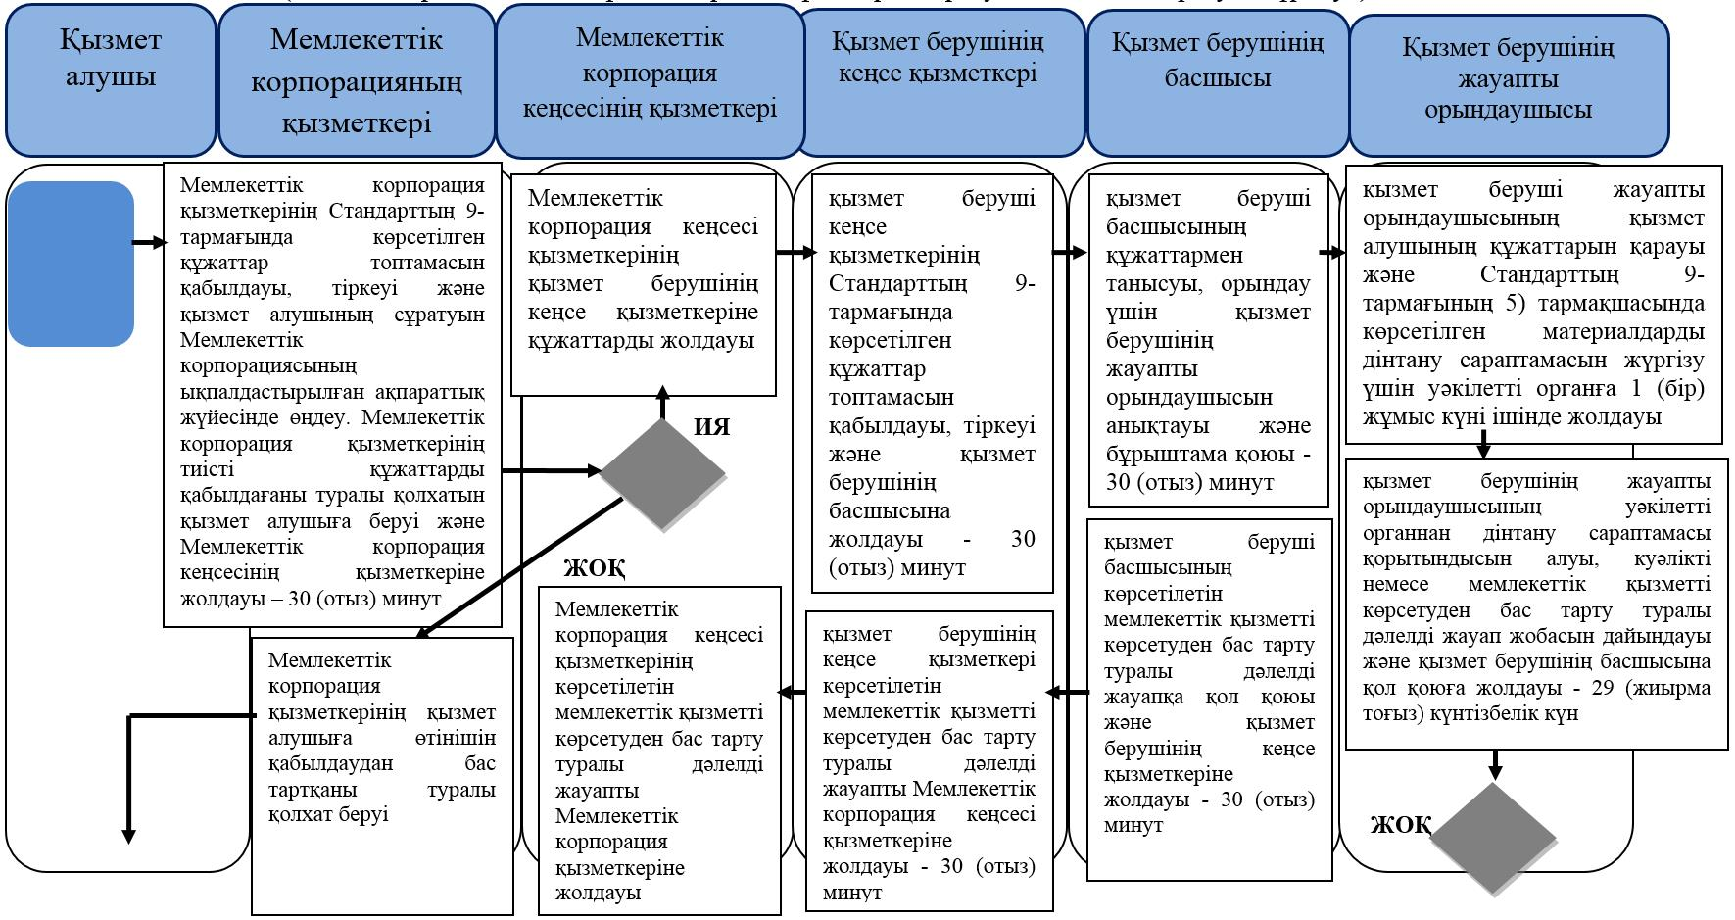

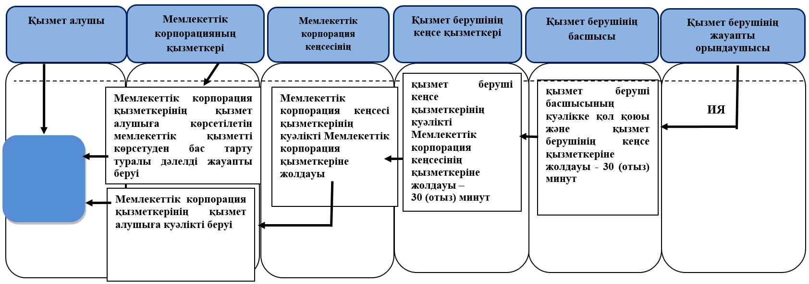

**Шартты белгілер:**

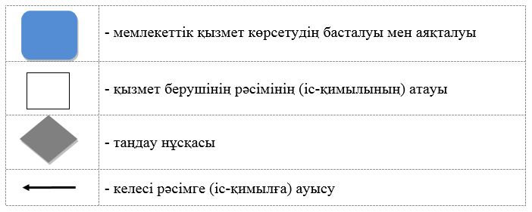

© 2012. Қазақстан Республикасы Әділет министрлігінің «Қазақстан Республикасының Заңнама және құқықтық ақпарат институты» ШЖҚ РМК